**路石科技（北京）有限公司车载加油机移动端需求**

**公司介绍**

路石科技（北京）有限公司着力于互联网移动加油，旗下开发的互联网平台----“西航石化”，已实现对客户信息、客户订单、油罐车调度、进销存、统一结算等综合管理。用户可通过微信或app下单预约后，油罐车司机即可通过手机app收到订单，按照预约的时间地点，配送到指定地点，为客户提供上门加油服务。

用户端产品图示：

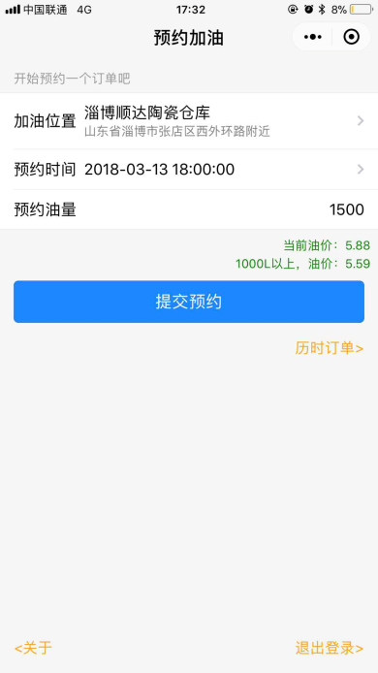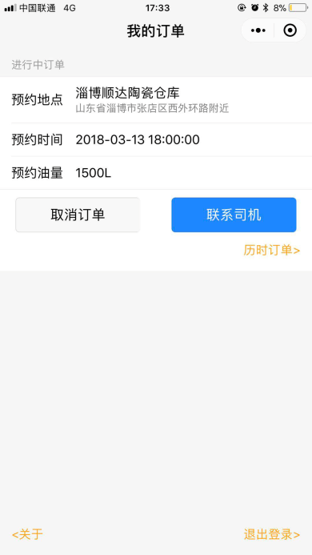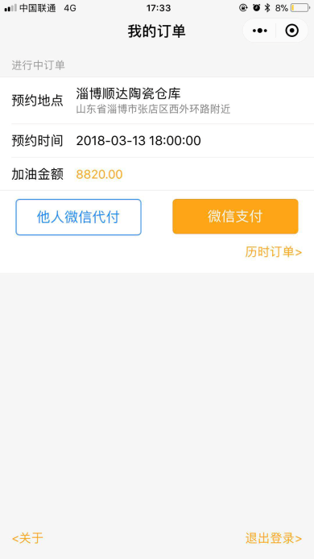

油罐车司机端产品图示：

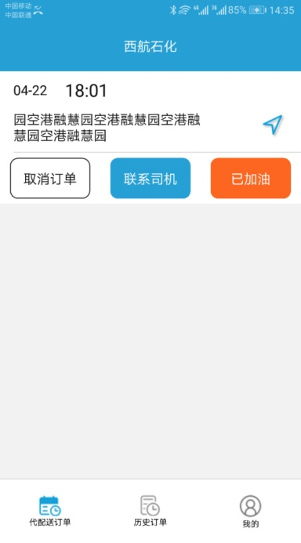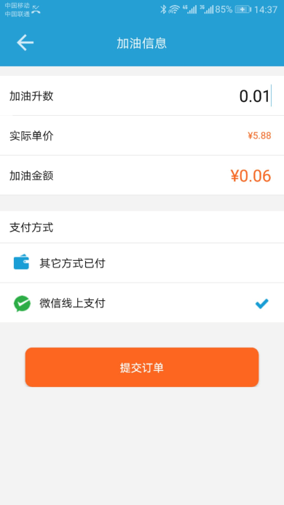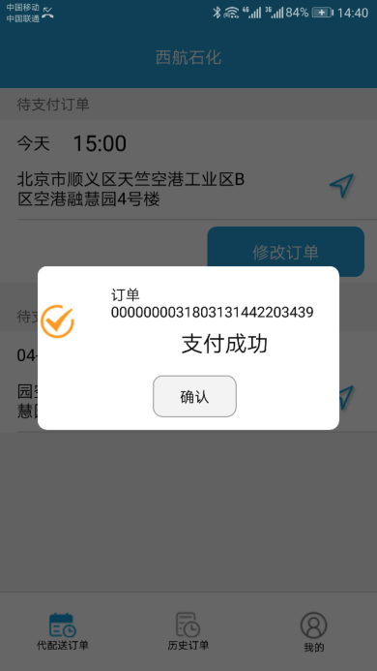

**车载加油机需求的产生**

目前“西航石化”可以管理客户、订单、结算等。但是每次加完油，都需要油罐车司机手动输入加油升数，才可以自动算出此次加油总价。

由于我们的油罐车是在全国各地运转，各地油罐车司机个人素质参差不齐，为了更好的进行中心化管理，我们希望系统可以自动采集每次加油的信息，订单无需司机手动输入，这样可以形成服务闭环，是未来规模化的基础。

**车载加油机产品具体需求：**

1. 可以通过移动网络（3G/4G）实时获取每台加油机的状态，包括但不限于：关闭、开启、正在加油等。

2. 每台加油机每次加油后可以通过移动网络（3G/4G）自动上报加油数据，包括但不限于：加油机编号、加油数量(L)、单价、加油金额、加油前泵码、加油后泵码、提枪时间、挂枪时间等。

3. 在服务器端下发指令，通过移动网络（3G/4G）修改指定加油机单价。

4. 移动网络(3G/4G)希望可以用统一的缴费入口，比如我们未来有100台加油机， 100个SIM卡，不太希望每张都单独充值维护。

安装需求：

1. 我们目前有十几台加油车，基本都是正星加油机，这些加油车如果在不更换加油机的基础上直接安装设备及移动网络模块等就能完成上述需求最好，希望可以提供安装上门服务。

2. 今年计划采购80-100台加油车，2019年我们计划采购500-1000台油罐车，我们希望在采购车的时候，直接把你们的加油机发到车场，让他们直接安装上你们的加油机和设备，实现以上功能。

3. 时间要求，我们希望可以在4月10日前全部调试完毕并且全面启用。当然，如果有现成的产品，可以直接使用那将更好。

4. 成本控制，希望可以提前给我们一个预估的报价。